**محتوى موقع عوائل**

الرئيسة --- من نحن --- منصتنا --- تواصل معنا

يوليو 2020م

**الرئيسة**

**لماذا عوائل:** شغفنا واهتمامنا بالعائلة وتمكينها كبير وغير محدود، وهو تراث نعتز به ونحافظ عليه في عائلتنا "الوهابا" جيلًا بعد جيل، ولذا أنشأنا **عوائل** لتكون منصة متخصصة في تمكين جميع العوائل، من خلالها، نعمل سويًا مع كل من يؤمن بالعائلة وأهميتها في تنمية المجتمعات، ويحرص على تحسين أوضاعها الاجتماعية، والثقافية، والصحية، والاقتصادية.

**رؤيتنا:** أن نكون منصة مُلهمة وموثوقة لتمكين العوائل حول العالم.

**رسالتنا:** أن نعمل سويًا كعائلة وبإبداع نحو تمكين العوائل.

**من نحن**

* **رحلة عائلة الوهابا**

**الشيخ أحمد بن راشد ... المؤسس**

بدأت قصة العائلة وأعمالها منذ حوالي 200 سنة تقريبًا، حينما أنشأ مؤسس العائلة الشيخ أحمد بن راشد الوهيبي (الجيل الأول من العائلة) شركة الوهابا التجارية في الحلة بالحوطة (حوطة بني تميم)، في جنوب منطقة نجد (في المملكة العربية السعودية)، قرابة عام 1825م، وقد عملت الشركة في تجارة العرب التقليدية حيث شملت تجارة الإبل والتمور والقهوة والبهارات والأغذية بأنواعها واللؤلؤ والملابس والأثاث وغيرها، ووصلت قوافلها ومعاملاتها التجارية إلى الأحساء وقطر والبحرين والحجاز واليمن وعُمان بالجزيرة العربية، وكذلك الهند والعراق وإيران خارج الجزيرة العربية.

**الجيل الثالث والرحالة البريطاني جون لوريمر**

وقد كانت شركة الوهابا واحدة من أقدم وأبرز الشركات العائلية في الجزيرة العربية، فقد أسست سوق القاع في حلة الحوطة والذي ذاع صيته ضمن أهم أسواق منطقة نجد في تلك الحقبة، وأصبح سوق القاع والحلة هما مركزا الحوطة من ذلك الوقت إلى وقتنا الحاضر، وقد زار الرحالة البريطاني جي جي لوريمر منطقة نجد حوالي عام 1908م، في حياة الجيل الثالث من العائلة، حيث أشاد بشركة الوهابا في كتابه "دليل الخليج وعُمان وقلب الجزيرة العربية" ضمن عدد قليل جدًا من الشركات العائلية، تم ذكرهم في كتابه المكون من 14 مجلد والذي وثق فيه حياة أهل الجزيرة العربية في تلك الفترة من الناحية التاريخية والجغرافية والاجتماعية والاقتصادية.

**الجيل الرابع والتراث الجديد**

ومع وفاة الجيل الثالث من العائلة في عام 1951م وظهور النفط تغير نمط الحياة الاقتصادية بالمملكة، وتحول عمل العائلة من تجارة العرب التقليدية إلى تجارة العقارات والتي ركز عليها الجيل الرابع والخامس من العائلة وحققوا فيها عدد من الإنجازات، ويعتبر الشيخ إبراهيم بن عبدالله الوهيبي (الجيل الرابع من العائلة) من أوائل رجال الأعمال بالمملكة الذين أنشأوا المساهمات العامة العقارية، فلقد أسس مع اثنين من شركاءه مساهمة الشهابية العقارية بالأحساء، والتي تبلغ مساحتها حوالي 164 الف متر مربع، وقد تم طرح أسهمها لعموم الناس في عام 1974م، وتعتبر تلك المساهمة واحدة من المساهمات العامة الكبرى والأقدم بالمملكة بمقاييس ذلك الوقت، حيث أن طرحها تم في بداية الطفرة الأولى للمملكة مباشرة بعد ارتفاع أسعار النفط بنهاية عام 1973م، ولا يزال بعض أفراد الجيل الخامس في المجال العقاري ولكن بأعمال تجارية أصغر مما كان عليه الجيل الرابع، بسبب انشغالهم بأعمال أخرى.

* **رحلة مؤسسي عوائل**

**الجيل السادس والتحول الرقميي**

بدأ مؤسسي **عوائل**، الأخوان سامي وأنس الوهيبي (الجيل السادس من العائلة)، حياتهم المهنية في مجال الهندسة، ولكن شغفهم بالعمل العائلي، ورغبتهم المتأصلة في الحفاظ على تراث العائلة، كانا عاملين رئيسيين في تغيير مسار رحلتهم المهنية نحو البحث عن فرص أعمال جديدة لعائلتهم، ولتعزيز قدراتهم في هذا المسار الريادي لتتناسب مع متطلبات بيئة الأعمال العالمية الحالية، فقد التحقوا بالجامعات والمعاهد المحلية والدولية، ابتداءً من عام 1998م، لاكتساب التعليم والخبرة المناسبة في كيفية إدارة الأعمال القائمة، وإنشاء أعمال جديدة، وإدارة العمل العائلي، ومن ثم بدآ رحلتهم الريادية من خلال إيجاد فكرة **عوائل** في عام 2008م، ومن ثم العمل عليها ابتداءً من عام 2013م وحتى الآن.

* **د. سامي بن عبدالله الوهيبي**

مؤسس عوائل

**الدكتور سامي الوهيبي** خبير في العائلة المؤسسية، شارك في تأسيس **عوائل** والكيانات التابعة لها كمنصة متخصصة في تمكين العوائل، ويعمل على تطوير نماذج لاستدامة العمل العائلي عبر الأجيال، وقد قدم على مدار السنوات الماضية عدد من ورش العمل والمحاضرات والخدمات الاستشارية لعدد من العوائل والمؤسسات ورواد الأعمال.

والدكتور سامي حاصل على بكالوريوس في الهندسة الميكانيكية وماجستير إدارة الأعمال من جامعة الملك فهد للبترول والمعادن بالمملكة العربية السعودية، وحاصل أيضًا على الدكتوراه في الإدارة الاستراتيجية في العمل العائلي من جامعة مسيسيبي الحكومية بالولايات المتحدة الأمريكية، وقد كرمه معهد الشركة العائلية (FFI) بمنحه جائزة أفضل رسالة دكتوراه في العمل العائلي على مستوى جامعات العالم لعام 2009م، وهو الأكاديمي العربي الوحيد الذي مُنح هذه الجائزة من أعلى هيئة دولية معنيّة بالعمل العائلي، ومقرها بوسطن بالولايات المتحدة الأمريكية، وهو عضو في معهد الشركة العائلية (FFI) منذُ عام 2009م وإلى الآن، وحاصل منهم على شهادة مهنية في استشارات العمل العائلي.

ولدى الدكتور سامي خبرة هندسية في شركة النفط السعودية "أرامكو" لمدّة سبع سنوات، وكذلك خبرة عملية في إدارة المكاتب العائلية لمدة أربع سنوات. وقد قام بتدريس مقررات ريادة الأعمال وإنشاء الشركات الناشئة، ومبادئ الإدارة، والإدارة الاستراتيجية، وإدارة العمل العائلي في جامعة مسيسيبي الحكومية وجامعة الملك فهد للبترول والمعادن منذُ عام 2009م وإلى الآن.

* **م. أنس بن عبدالله الوهيبي**

مؤسس والرئيس التنفيذي لـ عوائل

**المهندس أنس الوهيبي** خبير في العمل العائلي، شارك في تأسيس **عوائل** والكيانات التابعة لها كمنصة متخصصة في تمكين العوائل، وهو الرئيس التنفيذي لـ **عوائل** وكياناتها منذُ عام 2013م وإلى الآن، ويعمل على أن تكون **عوائل** منصة مُلهمة وموثوقة لتمكين العوائل حول العالم.

نشأ المهندس أنس في عائلة أعمال متعددة الأجيال والنشاطات، مما أعطاه مساحة كبيرة لممارسة العمل العائلي، فبعد إنهاء دراسته لإدارة الأعمال بالولايات المتحدة الأمريكية التحق مباشرة بمجموعة الأعمال التي تملكها العائلة، وقد أعطته هذه الممارسة للعمل العائلي خبرة في معالجة القضايا العائلية، وقد وجد أن وحدة العائلة والتطوير هما محوران أساسيان في استمرارية وتميز العمل العائلي،

والمهندس أنس حاصل على بكالوريوس العلوم في الهندسة الميكانيكية من جامعة الملك سعود بالمملكة العربية السعودية، وحاصل أيضًا على ماجستير إدارة الأعمال وماجستير في العلوم المالية من جامعة مسيسيبي الحكومية بالولايات المتحدة الأمريكية، ولديه خبرة إدارية منذُ عام 1994م وإلى الآن، فقد تقلد عدة مناصب في مجموعة أعمال العائلة ما بين مدير أعمال إلى الرئيس التنفيذي في قطاع العقار، والمقاولات، والرعاية الصحية، والاستشارات، والإعلام والنشر، وهو الآن عضو نشط في لجنة الأوقاف في غرفة الأحساء (2018 – 2021م)، وعضو في اللجنة الوطنية للأوقاف في مجلس الغرف السعودية (2018 – 2021م).

* **رحلة عوائل**

**7 أجيال من الشغف بالعمل العائلي**

تأسست **عوائل** من قبل عائلة أعمال لديها شغف بالأعمال العائلية امتد لسبعة أجيال، فبزوغ **عوائل** ومنصتها مر عبر عدة منعطفات أساسية في مشوار عملنا العائلي، وتتلخص كالتالي:

* **عام 2008م: الفكرة**
* ظهرت فكرة **عوائل** لدى المؤسسين عندما كانا على مقاعد الدراسة بكلية الأعمال في الولايات المتحدة الأمريكية، كانت الفكرة في بدايتها، ولكن ملامحها العامة تتلخص في تقديم خدمات مميزة لتطوير العمل العائلي الذي يمثل غالبية الأعمال بالمنطقة العربية.
* **عام 2013م: الانطلاق**
* بداية تحول الفكرة إلى حقيقة، فقد تم إنشاء "**عوائل للابتكار**" تحت مسمى "مركز الأعمال العائلية العربي"، وكان الهدف الرئيس منه اكتساب الخبرة الميدانية في مجال العمل العائلي، وتطوير أفكار ومشاريع ملائمة للعمل العائلي بالمنطقة العربية.
* **عام 2016م: نبض العوائل**
* إطلاق أحد منتجات "**عوائل للابتكار**" والمتعلقة بخلق مجتمع معرفي في مجال العمل العائلي، فقد تم تصميم وبرمجة **شبكة نبض العوائل**، كأول موقع رقمي إعلامي متخصص في نشر الأخبار والمعرفة المتعلقة بالعمل العائلي.
* **عام 2017م: إعادة الابتكار**
* إعادةهيكلة أفكار ومشاريع العمل العائلي المقترحة من قبل "**عوائل للابتكار**"، وقد نتج منها تصميم **نموذج عوائل للعائلة المؤسسية**، وإنشاء **عوائل القابضة** كمظلة مالكة لمشاريع "**عوائل للابتكار**"، وتصميم وإطلاق هوية "**عوائل**" كمنصة متخصصة في تمكين العوائل.
* **عام 2018م: العائلة المؤسسية**
* تقديم خدمات استشارية وتدريبية متعلقة بـ **نموذج عوائل للعائلة المؤسسية** للمهتمين بالعمل العائلي.
* **عام 2019م: الرقمنة**
* بداية تحول **عوائل** إلى العالم الرقمي، والعمل على اثنين من المشاريع الرقمية لـ "**عوائل للابتكار**" وهو "**تطبيق زات**" مع "**تطبيق العائلة المؤسسية**".
* **عام 2020م: تمكين العوائل**
* إطلاق **"تطبيق زات**" و "**تطبيق العائلة المؤسسية**".

**منصتنا**

**عوائل** هي منصة متخصصة تأسست على يد عائلة أعمال لديها شغف بالعمل العائلي يمتد لسبعة أجيال، علامتنا "**عوائل"** تدل على تخصصنا وشغفنا بالعائلة، فكل ما نقوم به في **عوائل** يتمحور حول العائلة، إيمانًا منّا بأنها هي لبنة البناء الأساسية ومنطلق التنمية المستدامة للمجتمعات، وأنّ الروابط العائليّة تمثّل رابطة أعمق وأبقى، فشغفنا هو ما يدفعنا نحو مساعدة العوائل وأجيالها على النمو الأمثل لها، وأن نحقق رؤيتنا بـ **"أن نكون منصة مُلهمة وموثوقة لتمكين العوائل حول العالم"**،

وما نقوم به في **عوائل** هو العمل سويًا مع الذين يؤمنون بأهمية دور العائلة في تنمية المجتمعات، ويحرصون على تحسين أوضاعها، فأعمالنا مبنية على ثقافة الإبداع والجودة، ودافعنا هو ترك أثر ملموس في المجتمع من خلال العائلة، ففي **عوائل**، العائلة هي إلهامنا، ونعتز بالعمل معها ومع من حولها، فرسالتنا **"أن نعمل سويًا كعائلة وبإبداع نحو تمكين العوائل"** من خلال منصتنا التي تتكون من أربع مكونات أساسية: **عوائل القابضة**، و**شركات عوائل**، و**شركاء عوائل**، و**مستهدفي عوائل**، فبتلك المكونات والتفاعل بينهم سنتمكن، بإذن الله، من تفعيل رسالتنا وتحقيق رؤيتنا.

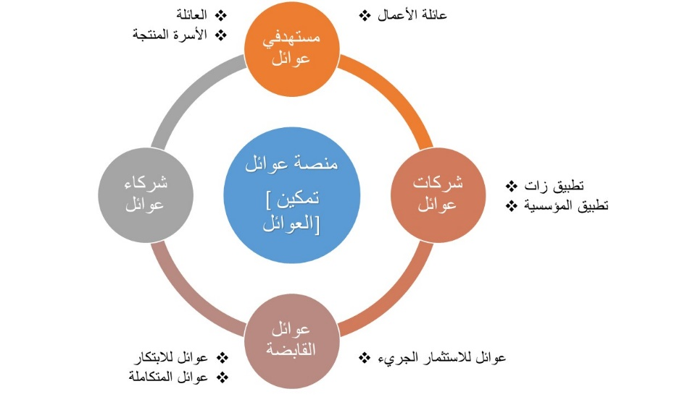

**منصة عوائل**

* **عوائل القابضة**

هي أحد المكونات الرئيسة للمنصة، وتوفر دعم لا محدود للمنصة من خلال كياناتها التالية:

* **عوائل للابتكار:** تأسست منذ عام 2013م تحت مسمى "مركز الأعمال العائلية العربي"، حيث تعتبر المركز المعرفي والإبداعي لدى **عوائل القابضة**، وخلف كل أفكارها ونماذجها وشركاتها الناشئة.
* **عوائل المتكاملة:** تأسست منذ عام 2017م وهي الذراع التنفيذي لـ **عوائل القابضة**.
* **عوائل للاستثمار الجريء:** سيتم إنشاؤها قريبًا، حيث ستكون الذراع الاستثماري الجريء لـ **عوائل القابضة** للاستثمار في الشركات المتخصصة في تمكين العوائل.
* **شركات عوائل**

هي أحد المكونات الرئيسة للمنصة، وهي من تتعامل بشكل مباشر مع مستهدفي المنصة من خلال توفيرها لمنتجات وخدمات تحقق توجه المنصة في تمكين العوائل، ومن شركاتها القائمة التالي:

* **تطبيق زات:** تأسس عام 2020م، وهو منصة رقمية يستهدف العوائل والأسر المنتجة، حيث يُمكّن العوائل من خلال تعزيز التواصل بين أفراد العوائل، وربطهم مع مقدمي خدمات متخصصين في خدمات العائلة، وكذلك يُمكّن الأسر المنتجة من خلال ربطهم مع أولئك الذين يرغبون في الحصول على منتجاتهم ودعم نموهم. (رابط موقع تطبيق زات/توتير)
* **تطبيق المؤسسية:** تأسس عام 2020م، وهو منصة رقمية يستهدف عوائل الأعمال، ويعمل مؤقتًا من خلال تطبيق زات، ويساعد عوائل الأعمال على إدارة وتطوير أعمالهم وعوائلهم. (توتير)
* **شركاء عوائل**

شركاء المنصة هم أولئك المهتمين بالعائلة أو تمكينها أو أي من جوانبها، سواءً كانوا أفرادًا أو عوائل، مؤسسات حكومية أو خاصة، شركات ربحية أو غير ربحية، معًا ومن خلال العائلة، سنتمكن من تحقيق التنمية المستدامة لجميع المجتمعات.

* **مستهدفي عوائل**

تركز المنصة على العائلة وأي شكل مرتبط بها مثل الأسرة المنتجة وعائلة الأعمال، بحيث تساعد المنصة على تمكينهم من خلال تعزيز قدرتهم على تحسين أوضاعهم الاجتماعية، والثقافية، والصحية، والاقتصادية.

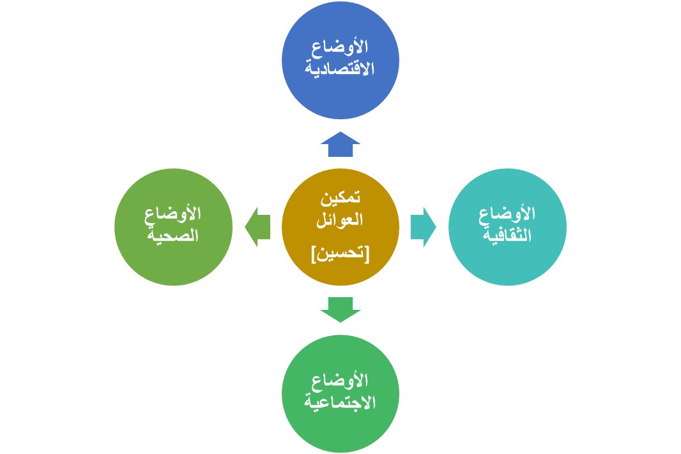

**تمكين العوائل**

**تواصل معنا**

نموذج البريد الإلكتروني

البريد الإلكتروني: info@awuael.com

هاتف: 966500843332

العنوان: الدمام، المملكة العربية السعودية

وسائل التواصل الاجتماعي: توتير، لينكدن، فيسبوك.